дисциплина: математика Практическая работа №11
Группа 11в
Дата: 01.11.2021 года.
Преподаватель Ильясова Е.Г.
Электронная почта: il.elena2017@yandex.ru
Телефон: 8-927-212-81-97
- Выполнить задание
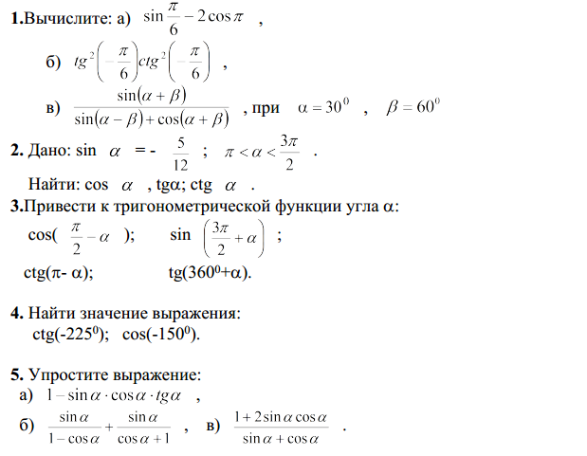

- Доказать тождества
